Laboratory work report №9  
administration of local systems

Использование протокола STP. Агрегирование каналов

Выполнил: Леснухин Даниил Дмитриевич,  
НПИбд-02-22, 1132221553

Table of Contents

Список иллюстраций

## Цель работы

Изучить возможности протокола STP и его модификаций по обеспечению отказоустойчивости сети, агрегированию интерфейсов и перераспределению нагрузки между ними.

## Выполнение работы

1. Откроем проект с названием lab_PT-08.pkt и сохраним под названием lab_PT-09.pkt. После чего откроем его для дальнейшего редактирования.

* 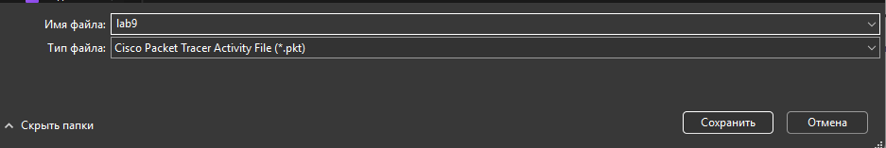
* Рис. 1.1. Открытие проекта lab_PT-09.pkt

1. Сформируем резервное соединение между коммутаторами msk-donskaya-ddlesnukhin-sw-1 и msk-donskaya-ddlesnukhin-sw-3. Заменим соединение мужду коммутаторами на соединение msk-donskaya-ddlesnukhin-sw-1 (gig0/2).

* 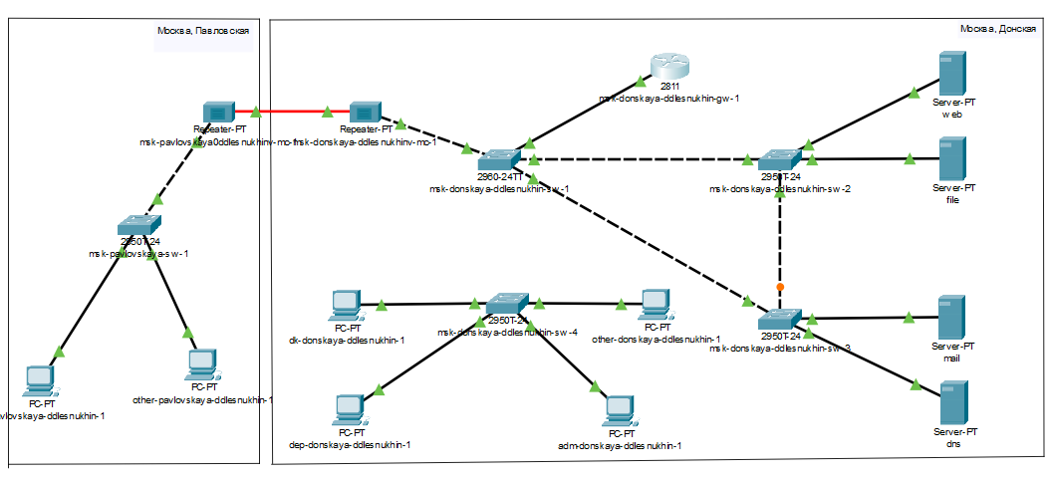
* Рис. 1.2. Формирование резервного соединения между коммутаторами.
  1. Настроим порт на интерфейсе msk-donskaya-ddlesnukhin-sw-3 как транковый. 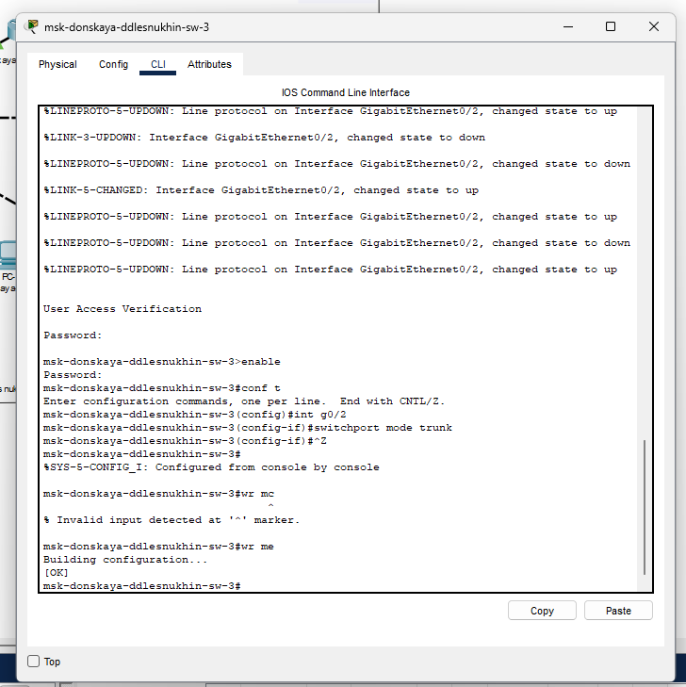
  2. Соединение между коммутаторами сделаем через интерфейс Fa0/23.
* 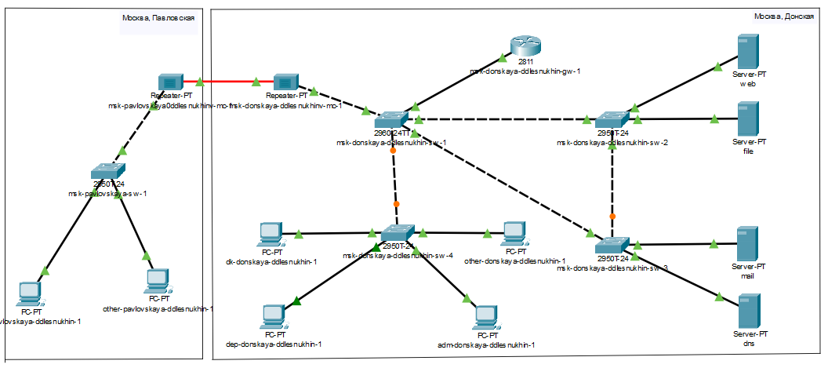)  
  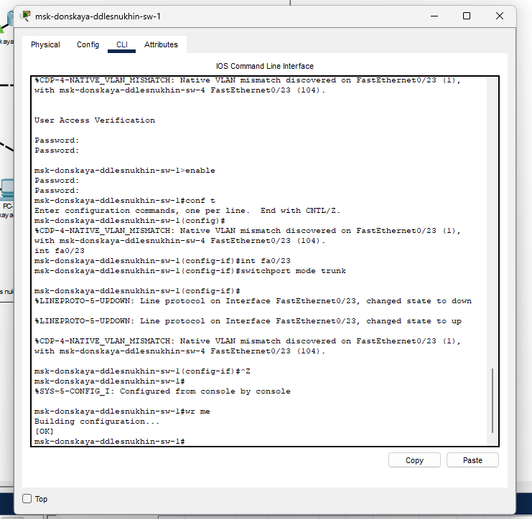  
  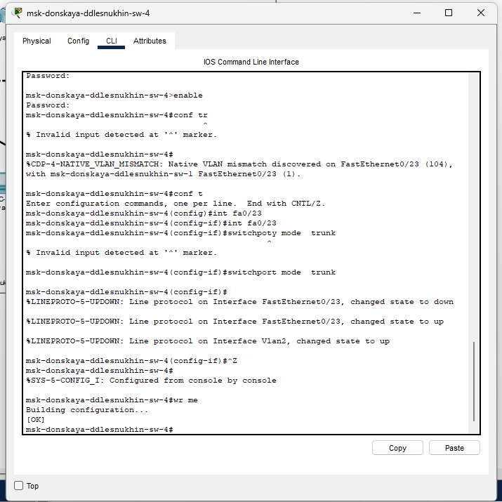
  1. С оконечного устройства dk-donskaya-1 пропингуем серверы mail и web. В режиме симуляции проследим движение пакетов ICMP и убедимся, что они проходят через коммутатор 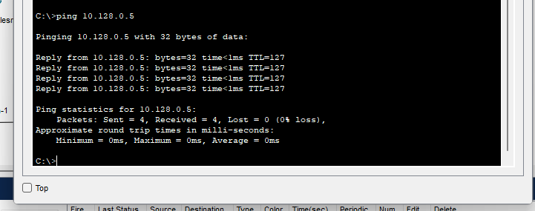  
     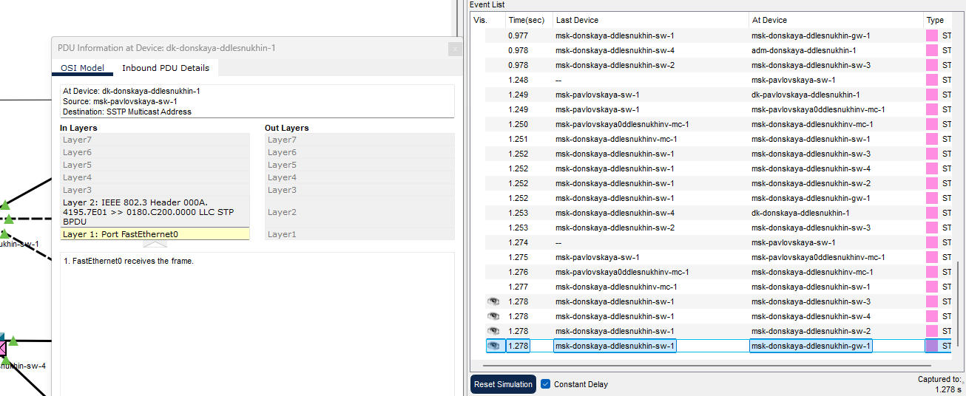  
     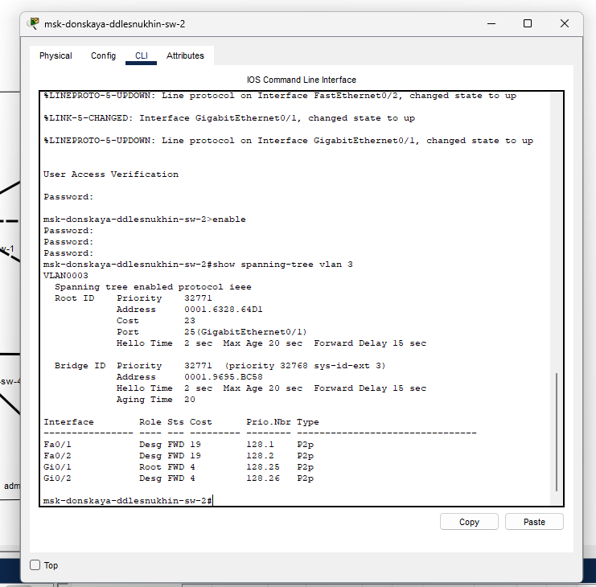

1. Настроим коммутатор msk-donskaya-ddlesnukhin-sw-2 как корневой коммутатор STP. 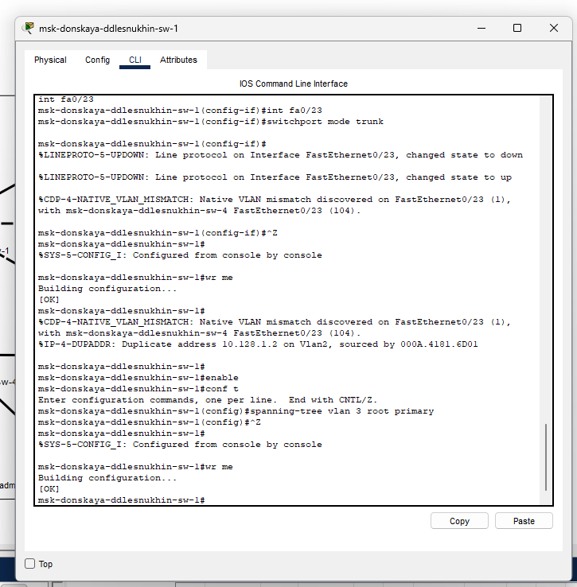
2. Проверим путь ICMP-пакетов от хоста dk-donskaya-1 до серверов mail и web через разные коммутаторы.

* Настроим режим Portfast на интерфейсах, к которым подключены сервера.
* 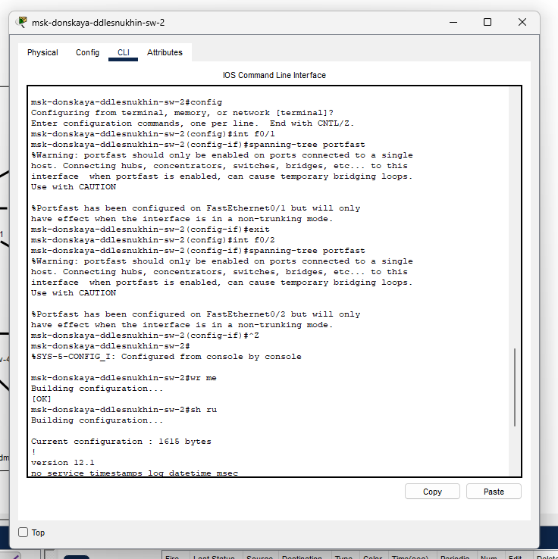  
  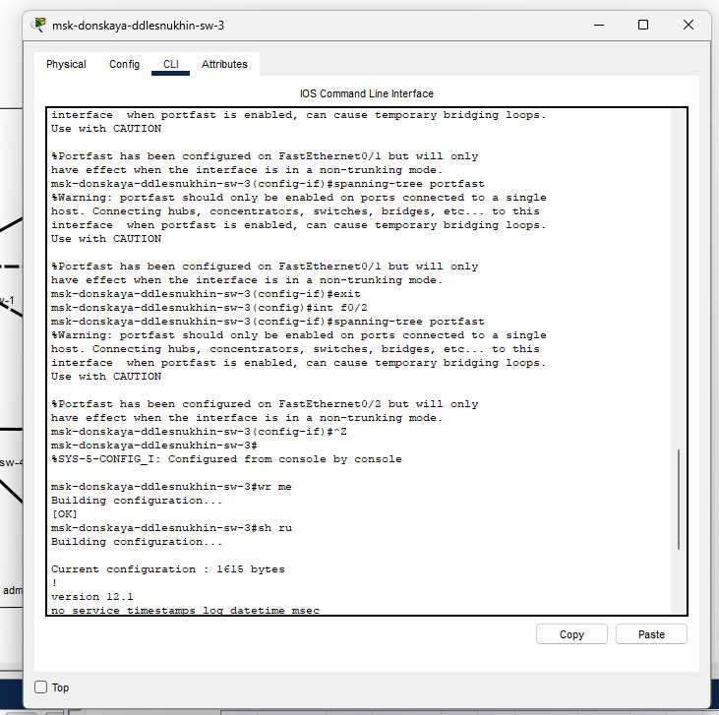
  1. Изучим отказоустойчивость STP, запустив команду ping -n 1000 mail.donskaya.rudn.ru, и отключим интерфейс для проверки восстановления соединения.
* 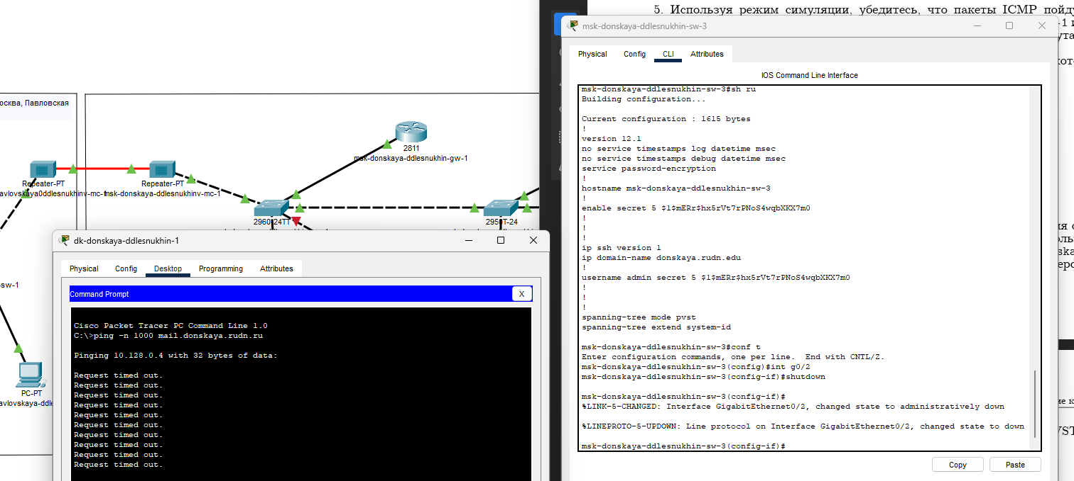
* Рис. 1.16. Проверка отказоустойчивости STP.

1. Переключим коммутаторы в режим Rapid PVST+ и изучим его отказоустойчивость.

* 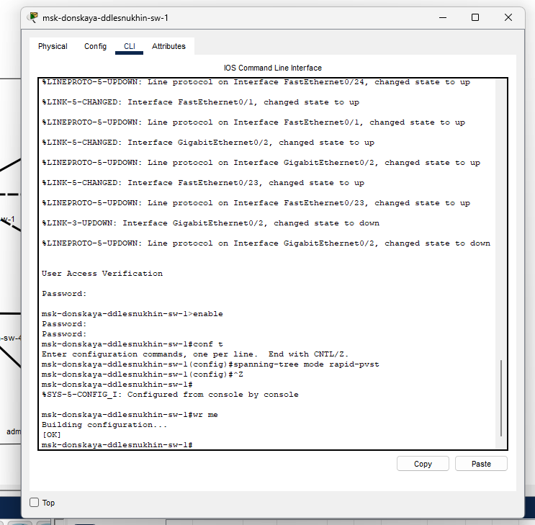
* Рис. 1.18. Режим Rapid PVST+.

1. Сформируем агрегированное соединение интерфейсов Fa0/20 – Fa0/23 между коммутаторами

* 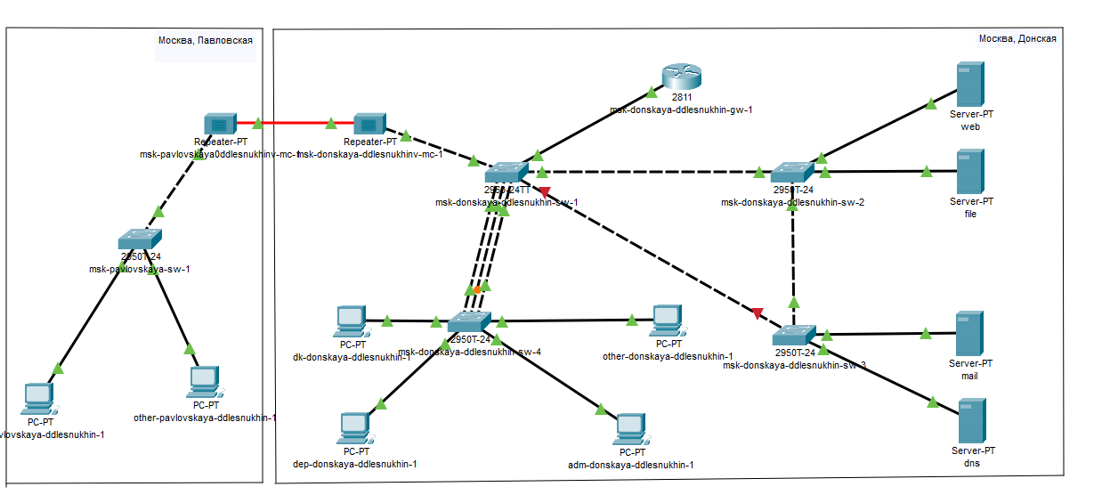
* Рис. 1.21. Агрегация интерфейсов.
* 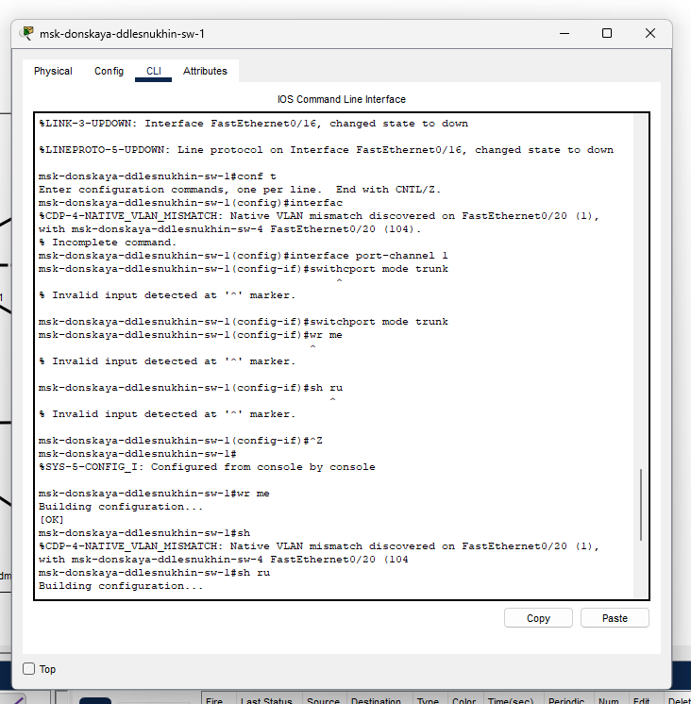
* ауф

## Вывод

В ходе выполнения лабораторной работы мы изучили возможности протокола STP и его модификаций по обеспечению отказоустойчивости сети, агрегированию интерфейсов и перераспределению нагрузки между ними.

## Ответы на контрольные вопросы

1. **Какую информацию можно получить, воспользовавшись командой определения состояния протокола STP для VLAN?**
   * **VLAN:** Номер VLAN.
   * **STP:** Тип протокола.
   * **Root ID/Bridge ID:** Ближайший коммутатор/Текущий коммутатор.
   * **Priority:** Приоритет.
   * **Address:** MAC-адрес.
   * **Cost:** “Затраты” до этого коммутатора.
   * **Port:** Порт.
   * **Hello Time/Max Age/Forward Delay/Aging Time:** Время работы STP и свойства портов.
2. **Как узнать режим работы STP или Rapid PVST+?**
   * Команда: sh ru
3. **Для чего нужен режим Portfast?**
   * Позволяет сразу включать выделенные порты, поскольку они не участвуют во включении STP.
4. **Принцип работы агрегированного интерфейса:**
   * Увеличение пропускной способности за счёт объединения каналов. Перенаправление трафика при обрыве одного из каналов.
5. **Отличия LACP, PAgP и статического агрегирования:**
   * **LACP:** Общий стандарт IEEE.
   * **PAgP:** Локальный протокол Cisco.
   * **Статическое агрегирование:** Без обязательной настройки с обеих сторон.
6. **Как узнать состояние агрегированного канала EtherChannel?**
   * Команда: show etherchannel